IL QUALITY THINKING DI PRIMA INDUSTRIES SPOSA LA QUALITA’ SMART [4] DI GEWISS

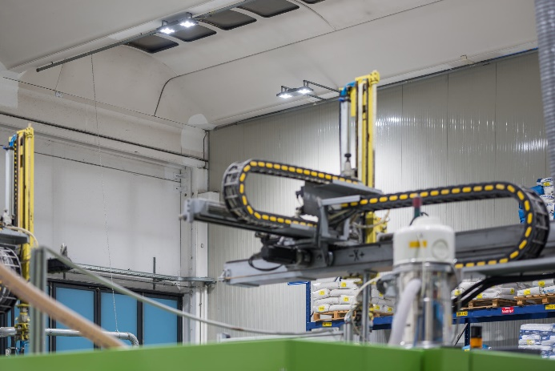***Il nuovo sistema di illuminazione GEWISS fornisce efficienza, comfort visivo e sostenibilità all’azienda emiliana, che risparmierà oltre 2000h/annue di utilizzo dei corpi illuminanti.***

Si accende di green il reparto produttivo e il magazzino di **PRIMA Industries**, azienda italiana che opera, attraverso tre divisioni dedicate, nel settore della componentistica per veicoli industriali, dell’etichettatura/imbottigliamento e dell’illuminotecnica. L’azienda, infatti, nota a livello mondiale per qualità, credibilità e serietà presso i propri clienti, ha scelto la tecnologia **Smart [4] di Gewiss** per **l’efficientamento energetico** degli impianti di illuminazione del reparto produttivo e del magazzino.

Ogni attività all'interno di PRIMA Industries viene ricondotta al "**Quality thinking**", una filosofia aziendale che racchiude i principi fondamentali della perfezione. In oltre vent'anni d'esperienza infatti, PRIMA Industries ha sempre cercato di soddisfare le esigenze dei suoi clienti impegnandosi nella ricerca di **sistemi produttivi integrati di alta qualità**. Tutti i reparti sono coinvolti in un comune sforzo teso ad individuare nuove soluzioni, a cercare nuove forme e nuovi servizi in linea con le tendenze di mercato e con le richieste del cliente. Requisito fondamentale di garanzia per la qualità è la **tecnologia**. Seguendo questa filosofia, l’azienda ha deciso di innovare l’impianto di illuminazione, ormai obsoleto e di vecchia generazione, del reparto di produzione e del magazzino. Dopo un’attenta analisi delle tecnologie LED a disposizione sul mercato e grazie anche alle proprie competenze illuminotecniche si è orientata verso le soluzioni Gewiss Smart [4] che hanno risposto agli standard qualitativi e di efficienza per i quali l’azienda è riconosciuta a livello mondiale.

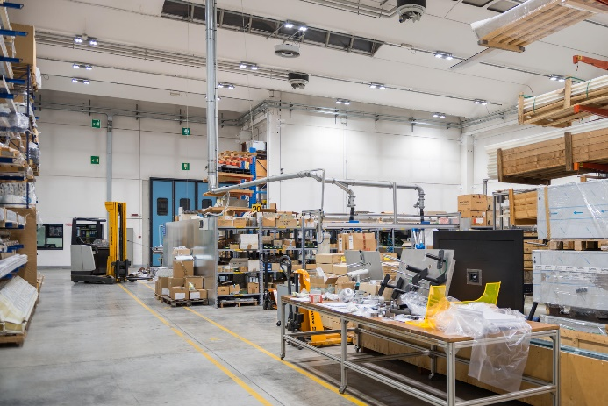Rispetto, infatti, alle precedenti soluzioni di illuminazione, gli **86 apparecchi Smart [4]** installati hanno consentito di rispondere ai tre requisiti fondamentali del nuovo impianto: efficientamento energetico, comfort visivo e sostenibilità. Queste nuove tecnologie hanno, infatti, garantito un risparmio globale, calcolato su una media di 2600h di utilizzo all’anno dei corpi illuminanti, da 105.092 kWh/anno a 25.938 KWh/anno con un **abbattimento del 75% dei consumi** energetici per un risparmio 79.154 KWh/anno circa, pari a 15 tonnellate di petrolio equivalenti e 43 tonnellate di CO2 non emessa. Inoltre, l’estrema facilità di installazione di Smart [4] ha consentito di effettuare la sostituzione degli impianti pre-esistenti in soli 7 giorni.

**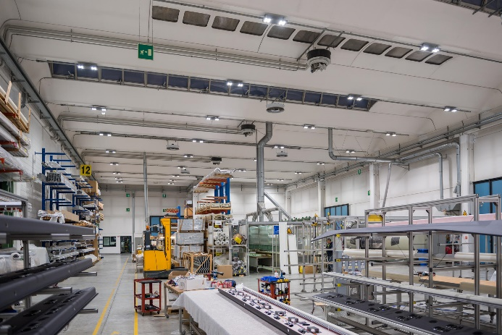*Marco Accorsi, direttore di stabilimento di Prima Industries****, ha commentato: “Siamo molto soddisfatti di aver scelto la qualità Gewiss che ha avuto un riscontro molto positivo e immediato sui nostri dipendenti dal punto di vista del comfort sia per quanto riguarda il benessere generale sia dal punto di vista professionale.* ***L’assenza di dominanti cromatiche e di punti bui*** *ha portato, infatti, un miglioramento visibile sulla qualità del lavoro e sullo stato psico-fisico dei lavoratori”*

***Aldo Bigatti, direttore commerciale e marketing di Gewiss divisione Lighting, ha aggiunto****: “Siamo onorati della scelta fatta da Prima Industries verso la tecnologia Smart [4] e allo stesso tempo orgogliosi che questo progetto, a cui abbiamo dedicato molti sforzi e grande impegno, stia avendo risposte postive e soddisfacenti da parte del mercato. Lavoriamo per innovare e portare innovazione, per questo siamo lieti dei risultati finora raggiunti”.*

**Smart [4]**

L’apparecchio Smart[4] consente di ottenere il massimo risparmio energetico (dal 50% all’80%) e il miglior comfort visivo. Smart[4] si caratterizza per essere poliedrico, razionale, sostenibile, estremamente leggero e versatile; da plafoniera/riflettore può, infatti, diventare proiettore e fornire prestazioni finalizzate ai differenti contesti. La funzionalità del dispositivo garantisce la massima prestazione illuminotecnica in ogni ambito applicativo, da quello industriale, a quello sportivo, dall’indoor all’outdoor. E non solo. La modularità orizzontale e verticale di questo prodotto si coniuga con la facilità d’installazione e manutenzione, con il ricorso ai materiali “green” con cui è costruito (plastica e alluminio a bassissimo contenuto di rame), nessun processo produttivo a impatto sull’ambiente e facilmente disassemblabile alla fine per una semplice riciclabilità alla fine della vita utile.

Smart[4] è una tecnologia innovativa racchiusa in uno stile minimalista, pulito ed essenziale tipicamente made in Italy. La volontà progettuale, infatti, è stata quella di esaltare le caratteristiche intrinseche delle sorgenti LED: leggerezza, dimensioni ridotte, funzionalità e robustezza sono state trasferite al prodotto finito per conferirgli prestazioni uniche nel suo genere. L’utilizzo di LED di potenza con elevate prestazioni cromatiche, di sistemi ottici ad alto rendimento (riflettori e lenti) e la disponibilità di configurazioni multiple fanno di Smart [4] uno strumento strategico per minimizzare i costi (per esercizio e manutenzione) e massimizzare le prestazioni illuminotecniche assicurando il migliore confort negli ambienti di lavoro.

Il sistema Smart [4] può montare sei diverse ottiche: quattro a simmetria rotazionale (100°, 60°, 30°, 10°), una a impronta ellittica (60°x120°), una asimmetrica (52°). Il flusso luminoso, nelle diverse tipologie di gamma, va dai 2800 lumen ai 25.500 lumen (31285 W, perdite incluse). Da un punto di vista meccanico, il sistema offre diverse tipologie di fissaggio: nella versione piastra/molla, l’installazione del corpo in quota avviene dopo aver fissato la piastra, esercitando una semplice pressione per consentire lo scatto della molla d’acciaio; il connettore rapido stagno permette infine di collegare l’apparecchio alla rete senza aprire il vano alimentatore. Smart [4] è stato concepito e sviluppato come sistema per rendere l’upgrade realmente sostenibile, per adeguare gli impianti d’illuminazione in modo facile, veloce ed economico.

|  |
| --- |
| ***GEWISS, INNOVAZIONE DAL 1970***  *Lo sviluppo come costante della gestione è la filosofia che ha guidato le scelte di GEWISS dalla sua fondazione ad oggi.*  *GEWISS è nata più di quarant’anni fa e sin dal primo giorno di vita la ricerca della qualità e lo sviluppo di soluzioni d'eccellenza sono stati i valori che hanno guidato ogni azione ed ogni scelta. Nel corso degli anni questa vocazione innovativa ha preso corpo in un modello d’impresa fondato soprattutto sui continui investimenti in Ricerca & Sviluppo.*  *La costanza nello sperimentare nuovi materiali e nuove tecnologie, la visione globale del concept illuminotecnico e la formalizzazione di estetiche riconducibili ai canoni inconfondibili del design italiano costituiscono la dimensione più intima e profonda delle soluzioni GEWISS per la luce. Un'alchimia perfetta che ha consentito a GEWISS di proporsi come partner globale nella realizzazione di sistemi d’illuminazione adeguati ad ogni ambiente, ogni spazio ed ogni luogo: GEWISS è infatti in grado di offrire soluzioni per l’ambito indoor e outdoor, per i contesti industriali, per gli edifici destinati al settore terziario (esercizi commerciali, edifici pubblici), per gli impianti sportivi, per l’illuminazione stradale ed anche per l’emergenza. L'offerta illuminotecnica GEWISS comprende proiettori architetturali, apparecchi d’arredo residenziale/urbano, proiettori in alluminio, armature stradali e incassi parete, suolo e modulari.* |